НОВАЯ МЕРА СОЦИАЛЬНОЙ ПОДДЕРЖКИ
при рождении первого ребенка
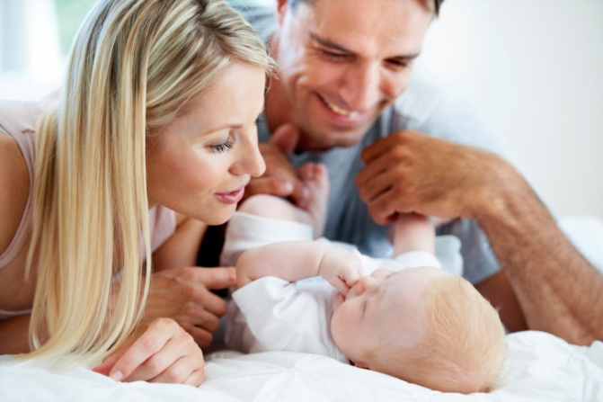
Единовременная социальная выплата женщинам, родившим первого ребенка в возрасте от 18 до 24 лет (включительно)

Законодательная база база

Закон Липецкой области от 27.03.2009 №259-ОЗ «О социальных, поощрительных выплатах и мерах социальной поддержки в сфере семейной и демографической политики, а также лицам, имеющим особые заслуги перед Российской Федерацией и Липецкой областью».
Получатель социальной выплаты
Женщина, родившая первого ребенка, в возрасте от 18 до 24 лет (включительно). Право женщины на единовременную выплату прекращается и возникает у отца ребенка при условии совместного проживания с ребенком в случаях смерти женщины, объявления ее умершей, лишения женщины родительских прав.

Условия социальной выплаты
Право на единовременную социальную выплату женщинам, родившим первого ребенка в возрасте от 18 до 24 лет (включительно), возникает у женщины при условии рождения ребенка после 31 декабря 2018 года и совместного проживания с ребенком.
Размер социальной выплаты
Размер единовременной выплаты -85 000рублей.

Сроки подачи заявления
Заявление о назначении единовременной выплаты может быть подано в любое время, при условии обращения за назначением не позднее одного года со дня рождения первого ребенка.

Необходимые документы
1.Документ, удостоверяющий личность;
2. Свидетельство о рождении ребенка;
3.Документ, подтверждающий совместное проживание ребенка с заявителем, выданный организацией, уполномоченной на его выдачу;
При обращении за выплатой отцом ребенка, необходимо предоставить документ, подтверждающий объявление женщины умершей, лишение ее родительских прав, совершение женщиной в отношении своего ребенка умышленного преступления.

Куда обращаться
Для получения выплаты заявителю необходимо обратиться в учреждение социальной защиты населения по адресу: г. Липецк, ул. Зегеля, д.2, каб. 29.
Телефон для консультаций:. 25-70-11, 25-70-91

